PORCENTAJE DE USUARIOS CON PERCEPCIÓN DE SATISFACCIÓN DE LA CALIDAD DE ATENCIÓN MÉDICA AMBULATORIA RECIBIDA SUPERIOR A 80%
 | 2019 | 2020 | 2021 | 2022 | 2023 | CORTE AL 14 DE JUNIO 2024
% USUARIOS | 93.7 | 98.6 | 91.9 | 88.8 | 95 | 91.26
USUARIOS ENCUESTADOS | 558 | 140 | 384 | 347 | 381 | 183

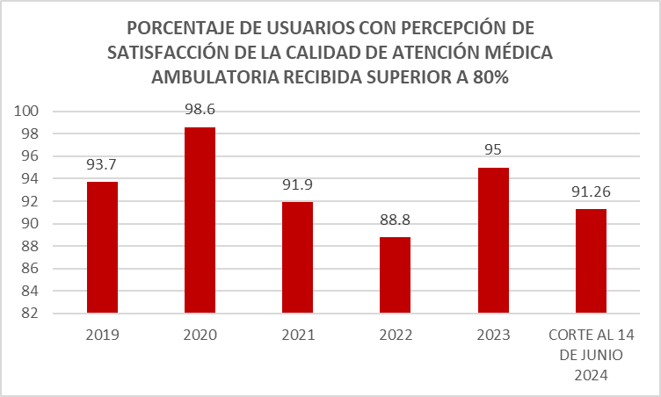

Fuente: Base MIR 3 y 8 2023-2024. Departamento de Calidad

PORCENTAJE DE USUARIOS CON PERCEPCIÓN DE SATISFACCIÓN DE LA CALIDAD DE ATENCIÓN MÉDICA HOSPITALARIA RECIBIDA SUPERIOR A 80%
 | 2019 | 2020 | 2021 | 2022 | 2023 | CORTE AL 14 DE JUNIO 2024
% USUARIOS | 93.4 | 97.1 | 93.3 | 91.5 | 94.8 | 91.35
USUARIOS ENCUESTADOS | 965 | 35 | 360 | 343 | 367 | 185

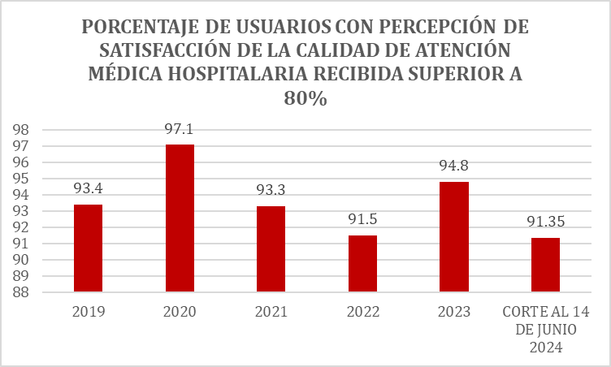
Fuente: Base MIR 3 y 8 2023-2024. Departamento de Calidad

